ข่าวประจำวันที่ 21 กรกฎาคม พ.ศ.2558 หน้าที่ 3
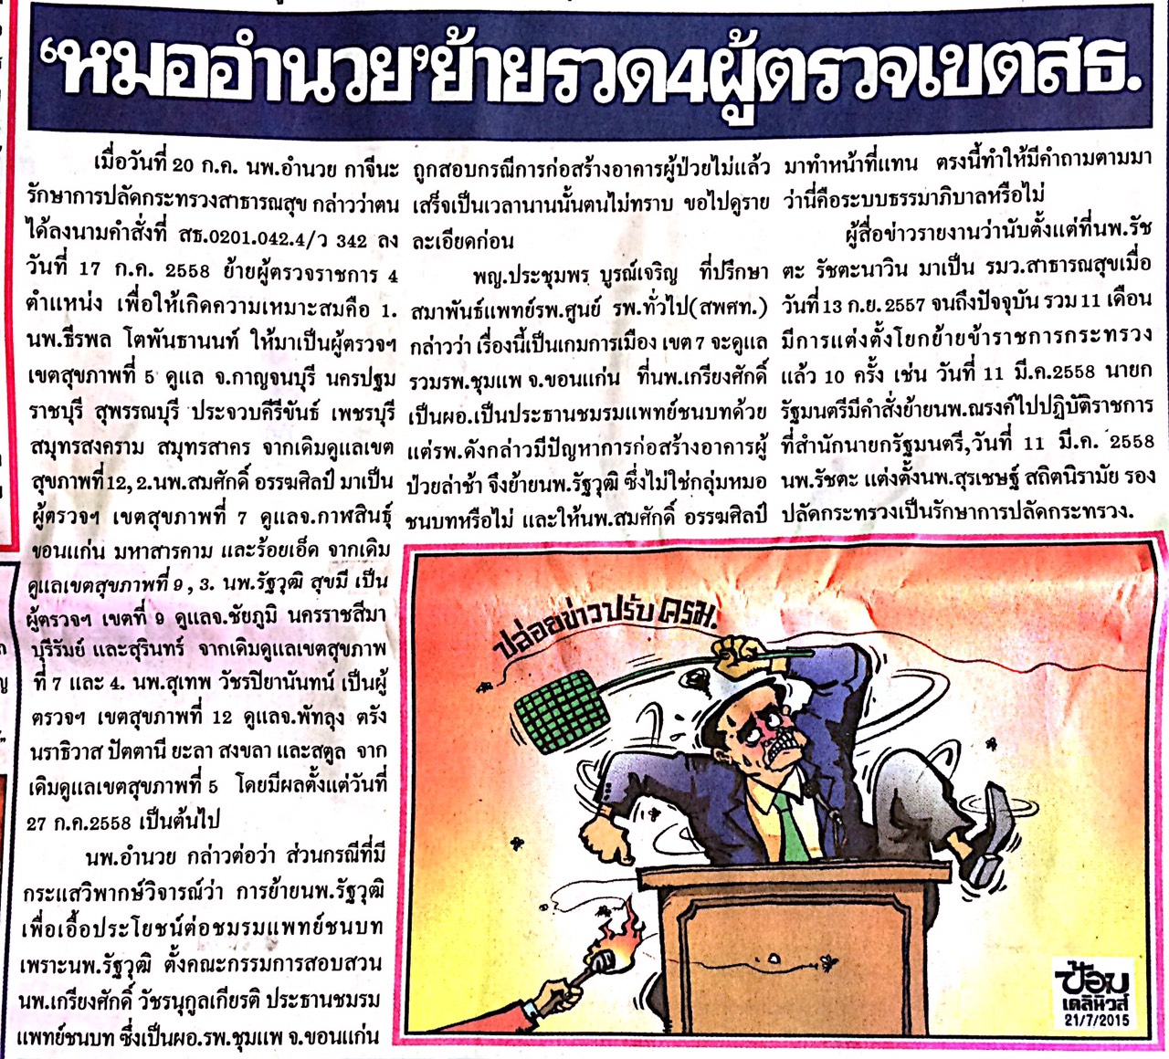

ข่าวประจำวันที่ 21 กรกฎาคม พ.ศ.2558 หน้าที่ 8
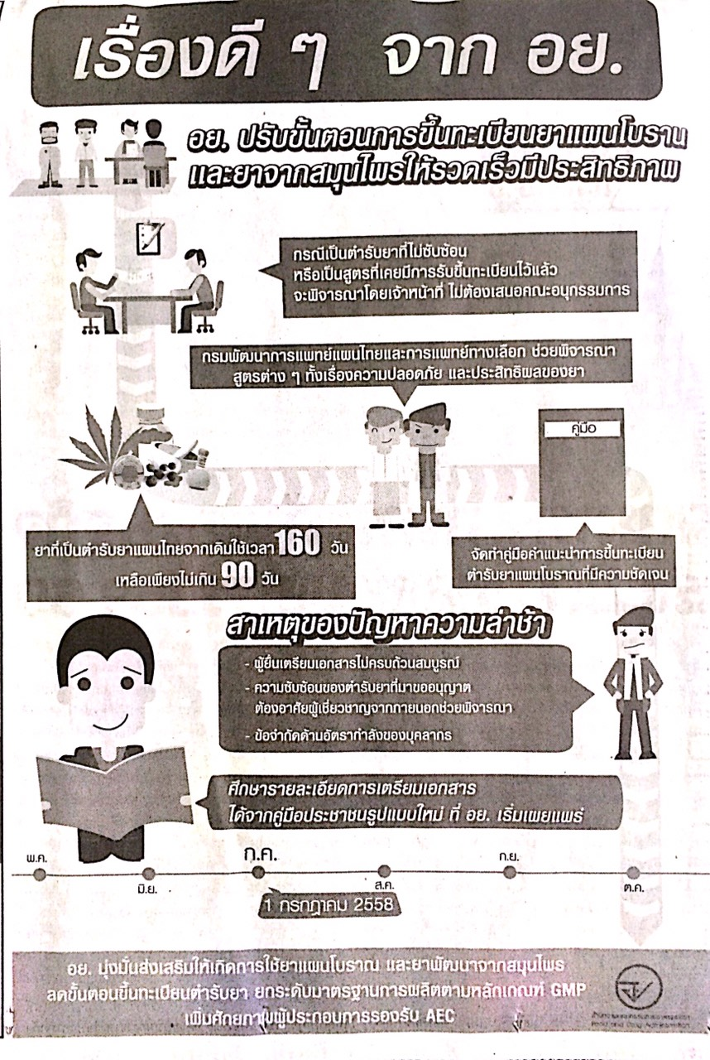

ข่าวประจำวันที่ 21 กรกฎาคม พ.ศ.2558 หน้าที่ 21
